

SDIT PERMATA BUNDA
Inspiring Islamic School
Jl. Rulita No. 45, Harjasari – Bogor Selatan
Telp/Fax. (0251) 8241211
Email. permatabundagrup@gmail.com

No : 19/ B/ SDIT-PB/ II/ 2015 Ciawi, 14 Februari 2015
Lamp : -
Hal : Permohonan Kunjungan

Kepada Yth.
Kepala Museum Nasional
di Tempat

Assalamu ’Alaikum Wr. Wb.

Segala puji bagi ALLAH SWT Rabb semesta alam. Shalawat dan salam senantiasa tercurah kepada tauladan kita nabi Muhammad SAW, beserta para keluarganya, sahabatnya, serta orang-orang yang senantiasa istiqomah mengikuti sunnahnya hingga akhir zaman nanti.

Untuk meningkatkan wawasan pengetahuan tentang Warisan Budaya Indonesia bagi siswa/i SDIT Permata Bunda, maka kami ingin mengadakan Kunjungan ke Museum Nasional yang bertujuan untuk menumbuhkan keberanian, kerja sama, pengetahuan akan Lingkungan Hidup, dan sebagai wahana eksplorasi pengetahuan atas diri anak didik kami. Insya Allah akan dilaksanakan pada:

Hari/Tanggal : Rabu, 18 Februari 2015

Jumlah peserta : 74 anak

Demikian surat permohonan kunjungan ini kami sampaikan. Atas perhatian dan kerjasamanya yang baik kami ucapkan terima kasih. Jazakumullah Khairan Katsira.

Wassalamu ’Alaikum Wr. Wb.
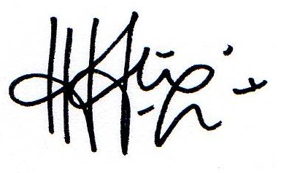

Hamidah Nasution
Kepala Sekolah SDIT

